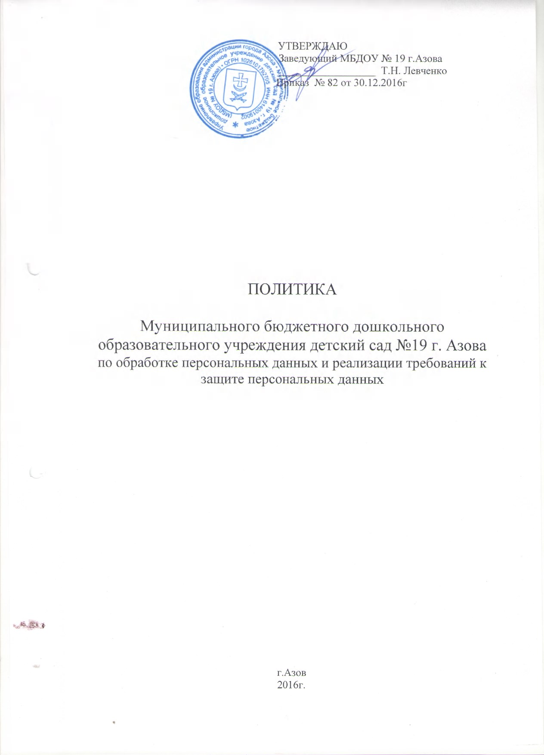

I. ОБЩИЕ ПОЛОЖЕНИЯ
I.1. В целях гарантирования выполнения норм федерального законодательства в полном объеме МБДОУ № 19 г. Азова (далее – Оператор) считает своими задачами соблюдение принципов законности, справедливости и конфиденциальности при обработке персональных данных, а также обеспечение безопасности процессов их обработки.
I.2. Настоящая политика в области обработки и защиты персональных данных в МБДОУ № 19 г.Азова (далее – Политика) характеризуется следующими признаками:
I.2.1. Разработана в целях обеспечения реализации требований законодательства РФ в области обработки персональных данных субъектов персональных данных.
I.2.2. Раскрывает основные категории персональных данных, обрабатываемых оператором, цели, способы и принципы обработки оператором персональных данных, права и обязанности оператора при обработке персональных данных, права субъектов персональных данных, а также включает перечень мер, применяемых оператором в целях обеспечения безопасности персональных данных при их обработке.
I.2.3. Является общедоступным документом, декларирующим концептуальные основы деятельности оператора при обработке персональных данных.

II. ИНФОРМАЦИЯ ОБ ОПЕРАТОРЕ
Наименование: Муниципальное бюджетное дошкольное образовательное учреждение детский сад № 19 г. Азова.
ИНН: 6140019002
Фактический адрес: 346781, Ростовская область , г. Азов, ул. Макаровского, 35.
Тел., : 8 (86342)6-84-95
Сведения об Операторе внесены в Реестр операторов, осуществляющих обработку персональных данных (регистрационный номер 10-0096672, дата записи 15.03.2010. дата начала обработки 10.03.2010).

III. ПРАВОВЫЕ ОСНОВАНИЯ ОБРАБОТКИ ПЕРСОНАЛЬНЫХ ДАННЫХ
III.1. Политика Оператора в области обработки персональных данных определяется следующими нормативными правовыми актами:
- Конституцией Российской Федерации.
- Трудовым кодексом Российской Федерации.
- Гражданским кодексом Российской Федерации.
- Федеральным законом от 27.07.2006 №152-ФЗ «О персональных данных».
- Федеральным законом от 27.07.2006 №149-ФЗ «Об информации, информационных технологиях и о защите информации».
- Указом Президента РФ от 6 марта 1997 г. № 188 «Об утверждении Перечня сведений конфиденциального характера».
- Постановлением Правительства РФ от 15.09.2008 №687 «Об утверждении Положения об особенностях обработки персональных данных, осуществляемой без использования средств автоматизации».
- Постановлением Правительства РФ от 01.11.2012 № 1119 «Об утверждении требований к защите персональных данных при их обработке в информационных системах персональных данных»
- Приказа ФСТЭК России от 18 февраля 2013 г. № 21 «Об утверждении Состава и содержания организационных и технических мер по обеспечению безопасности персональных данных при их обработке в информационных системах персональных данных».
- Постановлением Правительства Российской Федерации от 21 марта 2012 г. № 211 «Об утверждении Перечня мер, направленных на обеспечение выполнения обязанностей, предусмотренных Федеральным законом «О персональных данных» и принятыми в соответствии с ним нормативными правовыми актами, операторами, являющимися государственными или муниципальными органами».
- Федеральным законом от 29.12.2012 N 273-ФЗ «Об образовании в Российской Федерации»
- Приказом Министерства Здравоохранения Российской Федерации от 3 июля 2000 г. N 241 «Об утверждении медицинской карты ребенка для образовательных учреждений».
III.2. Во исполнение настоящей Политики руководящим органом Оператора утверждены следующие локальные нормативные правовые акты:
- Положение об обработке персональных данных с использованием средств автоматизации - Положение об обработке персональных данных без использования средств автоматизации
- Типовая форма согласия на обработку персональных данных работников МБДОУ №19 г.Азова.
- Типовая форма согласия на обработку персональных данных воспитанников МБДОУ№19 г.Азова и их родителей ( законных представителей).
- Типовая форма разъяснения субъекту персональных данных юридических последствий отказа предоставить свои персональные данные.
- Перечень информационных систем персональных данных.
- Перечни персональных данных, обрабатываемых Оператором в связи с реализацией трудовых отношений, а также в связи с оказанием муниципальной услуги и осуществлением государственных функций.
- Акт определения уровня защищенности.
- Должностная инструкция ответственного за организацию обработки персональных данных.
- Инструкция о порядке работы с персональными данными.
- Порядок доступа сотрудников МБДОУ№32 г.Азова в помещения, в которых ведется обработка персональных данных.

IV. ЦЕЛИ ОБРАБОТКИ ПЕРСОНАЛЬНЫХ ДАННЫХ
IV.1. Оператор обрабатывает персональные данные исключительно в следующих целях:
- Заключение и выполнение обязательств по трудовым договорам.
- Образовательная деятельность по образовательным программам дошкольного образования, присмотр и уход за детьми

V. КАТЕГОРИИ ОБРАБАТЫВАЕМЫХ ПЕРСОНАЛЬНЫХ ДАННЫХ, ИСТОЧНИКИ ИХ ПОЛУЧЕНИЯ
V.1. В информационных системах персональных данных оператора обрабатываются следующие категории персональных данных:
- Персональные данные работников МБДОУ№ 19 г. Азова .
- Персональные данные воспитанников МБДОУ№1 9 г. Азова и их родителей ( законных представителей).
V.2. К персональным данным Субъекта, которые обрабатывает МБДОУ № 19 г. Азова относятся:
- фамилия имя отчество;
- адрес места жительства;
- паспортные данные;
- данные свидетельства о рождении;
- контактный телефон;
- данные страхового свидетельства, ИНН;
- данные о трудовой деятельности;
- семейное положение;
- образование;
- информация о наличии судимости для сотрудников;
- данные о состоянии здоровья;
- иная необходимая информация, которую субъект добровольно сообщают о себе для получения услуг предоставляемых МБДОУ, если ее обработка не запрещена законом.

VI. ОСНОВНЫЕ ПРИНЦИПЫ ОБРАБОТКИ, ПЕРЕДАЧИ И ХРАНЕНИЯ ПЕРСОНАЛЬНЫХ ДАННЫХ
VI.1. Оператор в своей деятельности обеспечивает соблюдение принципов обработки персональных данных, указанных в ст.5 Федерального закона 152-ФЗ «О персональных данных».
VI.2. Оператор не осуществляет обработку биометрических персональных данных (сведения, которые характеризуют физиологические и биологические особенности человека, на основании которых можно установить его личность).
VI.3. Оператор не выполняет обработку специальных категорий персональных данных, (за исключением ограниченных сведений, касающихся состояния здоровья работника, воспитанников и их родителей ( законных представителей) .
VI.4. Оператор не производит трансграничную (на территории иностранного государства органу власти иностранного государства, иностранному физическому лицу или иностранному юридическому лицу) передачу персональных данных.
VI.5. Оператором созданы общедоступные источники персональных данных (сайт). Персональные данные, сообщаемые субъектом (фамилия, имя, отчество, должность, фотографии и награды с мероприятий), включаются в такие источники только с письменного согласия субъекта персональных данных.

VII. СВЕДЕНИЯ О ТРЕТЬИХ ЛИЦАХ, УЧАСТВУЮЩИХ В ОБРАБОТКЕ ПЕРСОНАЛЬНЫХ ДАННЫХ
VII.1. В целях соблюдения законодательства РФ, для достижения целей обработки, а также в интересах и с согласия субъектов персональных данных Оператор в ходе своей деятельности предоставляет персональные данные следующим организациям:
- Финансовому управлению г. Азова;
- Пенсионному фонду РФ;
- Федеральной налоговой службе РФ;
- ОАО «Сбербанк России»;
- Управлению социальной защиты населения Администрации г. Азова;
- Министерству образования и науки Ростовской области;
- Лицензирующим и/или контролирующим органам государственной власти и местного самоуправления.

VIII. МЕРЫ ПО ОБЕСПЕЧЕНИЮ БЕЗОПАСНОСТИ ПЕРСОНАЛЬНЫХ ДАННЫХ ПРИ ИХ ОБРАБОТКЕ
VIII.1. Оператор при обработке персональных данных принимает все необходимые правовые, организационные и технические меры для их защиты от неправомерного или случайного доступа, уничтожения, изменения, блокирования, копирования, предоставления, распространения, а также от иных неправомерных действий в отношении них. Обеспечение безопасности персональных данных достигается, в частности, следующими способами:
- Назначением ответственных за организацию обработки персональных данных;
- Осуществлением внутреннего контроля и/или аудита соответствия обработки персональных данных ФЗ от 27.07.2006 №152-ФЗ «О персональных данных» и принятым в соответствии с ним нормативным правовым актам, локальным актам;
- Ознакомлением работников Оператора, непосредственно осуществляющих обработку персональных данных, с положениями законодательства РФ о персональных данных, в том числе с требованиями к защите персональных данных, локальными актами в отношении обработки персональных данных, и (или) обучением указанных сотрудников;
- Определением угроз безопасности персональных данных при их обработке в информационных системах персональных данных;
- Учетом носителей персональных данных.;
- Выявлением фактов несанкционированного доступа к персональным данным и принятием соответствующих мер.

IX. ПРАВА СУБЪЕКТОВ ПЕРСОНАЛЬНЫХ ДАННЫХ
IX.1. Субъект персональных данных имеет право на получение сведений об обработке его персональных данных Оператором.
IX.2. Субъект персональных данных вправе требовать от Оператора, который их обрабатывает, уточнения этих персональных данных, их блокирования или уничтожения в случае, если они являются неполными, устаревшими, неточными, незаконно полученными или не могут быть признаны необходимыми для заявленной цели обработки, а также принимать предусмотренные законом меры по защите своих прав.
IX.3. Право субъекта персональных данных на доступ к его персональным данным может быть ограничено в соответствии с федеральными законами.
IX.4. Для реализации своих прав и защиты законных интересов субъект персональных данных имеет право обратиться к Оператору. Тот рассматривает любые обращения и жалобы со стороны субъектов персональных данных, тщательно расследует факты нарушений и принимает все необходимые меры для их немедленного устранения, урегулирует спорные и конфликтные ситуации в досудебном порядке.
IX.5. Субъект персональных данных вправе обжаловать действия или бездействие Оператора путем обращения в уполномоченный орган по защите прав субъектов персональных данных.
IX.6. Субъект персональных данных имеет право на защиту своих прав и законных интересов, в том числе на возмещение убытков и/или компенсацию морального вреда в судебном порядке.
X. КОНТАКТНАЯ ИНФОРМАЦИЯ
X.1. Ответственным за организацию обработки и обеспечения безопасности персональных данных в МБДОУ № г.Азова назначен главный бухгалтер.
X.2. Уполномоченным органом по защите прав субъектов персональных данных является федеральная служба по надзору в сфере связи, информационных технологий и массовых коммуникаций (Роскомнадзор), Управление Роскомнадзора по Ростовской области: Адрес: 344029, г. Ростов-на-Дону, ул. Металлургическая, 113/46 Тел.: (863) 223-79-49 E-mail: rsockanc61@rkn.gov.ru Руководитель Управления: Сидорцов Игорь Николаевич Сайт: 61.rkn.gov.ru

XI. ЗАКЛЮЧИТЕЛЬНЫЕ ПОЛОЖЕНИЯ
XI.1. Настоящая Политика является внутренним документом Оператора, общедоступной и подлежит размещению на официальном сайте Оператора.
XI.2. Настоящая Политика подлежит изменению, дополнению в случае появления новых законодательных актов и специальных нормативных документов по обработке и защите персональных данных, но не реже одного раза в три года.
XI.3. Контроль исполнения требований настоящей Политики осуществляется ответственным за организацию обработки персональных данных Оператора.
XI.4. Ответственность должностных лиц Оператора, имеющих доступ к персональным данным, за невыполнение требований норм, регулирующих обработку и защиту персональных данных, определяется в соответствии с законодательством Российской Федерации и внутренними документами Оператора.

